НАЦІОНАЛЬНИЙ ТЕХНІЧНИЙ УНІВЕРСИТЕТ УКРАЇНИ

«Київський політехнічний інститут імені Ігоря Сікорського»

ФАКУЛЬТЕТ ПРИКЛАДНОЇ МАТЕМАТИКИ

Кафедра програмного забезпечення комп’ютерних систем

**КУРСОВА РОБОТА**

***з дисципліни "Компоненти програмної інженерії"***

на тему

**Файлова система. Клієнт-серверний додаток та тестування**

                                                         Виконав: Горобець Микола Романович

Група: КП-02

|  |  |
| --- | --- |
| Узгоджено  Керівник роботи  __________/Погорєлов В./ | ЗАХИЩЕНА "__"_________2023р.  з оцінкою_________________  __________/Погорєлов В./ |

1 семестр 2022/2023

**ВСТУП**

Курсова робота присвячена розробці програмного забезпечення для симуляції файлової системи, створення REST-сервера та його перевірці. Завдання демонстрації створення та імітації файлової системи має велику актуальність сьогодні, оскільки всі користувачі комп'ютерів використовують файлові системи.

**Модульна організація та функціональні можливості**

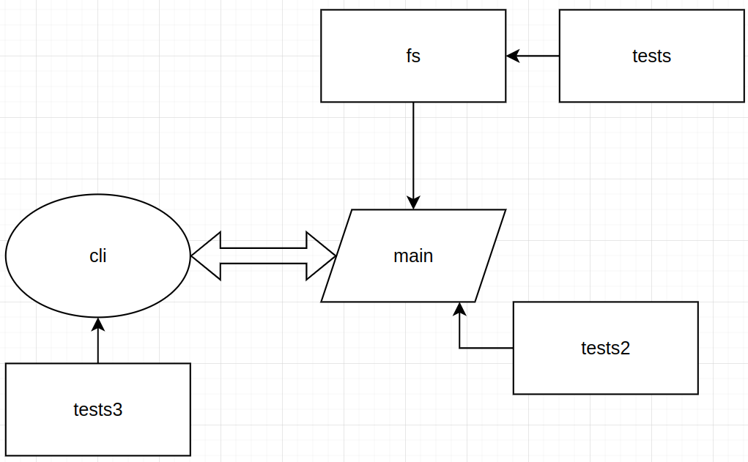

Модуль **main** реалізує головні функції програми. Модуль **cli** напряму працює з користувачем за допомогою CLI інтерфейсу через командну строку. Модуль **fs** зберігає у собі усі класи і методи, необхідні для функціонування файлової системи. В модулях tests, tests2 та tests3 містяться усі тести інших модулів.

**Аналіз мов програмування та технологій розроблення**

- Мова програмування Python

* модуль **Queue** для зручності роботи з буферними файлами
* Модуль **Json** для роботи з python об’єктами JSON-формату
* Модуль **httpx** для обробки даних, отриманих через HTTP протокол

- Фреймворк Robot для тестування модулів

* *Бібліотека* ***JSONLibrary*** для роботи з JSON-форматом даних
* *Бібліотека* ***Process*** для виконання команд мовою python

- Фреймворк Flask для розробки веб-додатків

* Модуль **jsonify** для конвертації даних файлів у JSON-формат перед відправленнямклієнту
* Модуль **request** для отримання даних з HTTP-запитів, надісланих клієнтом

- Бібліотека Typer для створення інтерфейсу користувача

**ПРОГРАМНА РЕАЛІЗАЦІЯ СИСТЕМИ**

**Модуль сервера**

|  |
| --- |
| **main.py** |
| from flask import Flask, jsonify, requestfrom fs import FileSystem, Directory, BinaryFile, BufferFile, LogFile, get_items, get_file_dataapp = Flask(__name__)fs = FileSystem()fs.addItem(Directory('sub1'), 'root')fs.addItem(Directory('sub2'), 'root')b = BufferFile('buff')b.push('1')b.push('2')b.push('3')fs.addItem(BinaryFile('binFile', "bibin"), 'root')fs.addItem(b, 'root')@app.get("/directory/<path:directory_path>")def get_directory(directory_path): directory = fs.findDir(directory_path) if directory is None: return {'error_message': 'Directory not found'}, 400 items = directory.items() return get_items(items)@app.get("/bufferfile/<path:file_path>")def get_buffer_file(file_path): buffer_file = fs.findFile(file_path) if buffer_file is None or type(buffer_file) is not BufferFile: return {'error_message': 'File not found'}, 400 return jsonify(get_file_data(buffer_file))@app.get("/logfile/<path:file_path>")def get_log_file(file_path): log_file = fs.findFile(file_path) if log_file is None or type(log_file) is not LogFile: return {'error_message': 'File not found'}, 400 return jsonify(get_file_data(log_file))@app.get("/binaryfile/<path:file_path>")def get_binary_file(file_path): binary_file = fs.findFile(file_path) if binary_file is None or type(binary_file) is not BinaryFile: return {'error_message': 'File not found'}, 400 return jsonify(get_file_data(binary_file))@app.delete("/directory/<path:directory_path>")def delete_directory(directory_path): directory = fs.findDir(directory_path) if directory is None or type(directory) is not Directory: return {'error_message': 'Directory not found'}, 400 is_removed = fs.removeItem(directory_path) if is_removed: return {'success': True} else: return {'error_message': 'Directory could not be removed'}, 400@app.delete("/binaryfile/<path:file_path>")def delete_binaryfile(file_path): bin_file = fs.findFile(file_path) if bin_file is None or type(bin_file) is not BinaryFile: return {'error_message': 'BinaryFile not found'}, 400 fs.removeItem(file_path) return {'success': True}@app.delete("/logfile/<path:file_path>")def delete_logfile(file_path): log_file = fs.findFile(file_path) if log_file is None or type(log_file) is not LogFile: return {'error_message': 'LogFile not found'}, 400 fs.removeItem(file_path) return {'success': True}@app.delete("/bufferfile/<path:file_path>")def delete_bufferfile(file_path): buffer_file = fs.findFile(file_path) if buffer_file is None or type(buffer_file) is not BufferFile: return {'error_message': 'BufferFile not found'}, 400 fs.removeItem(file_path) return {'success': True}@app.post("/directory/")def create_directory(): json = request.get_json() directory_path = json.get('directory_path') directory_name = json.get('directory_name') new_directory = Directory(directory_name) is_created = fs.addItem(new_directory, directory_path) if is_created: return {'success': True} else: return {'error_message': 'Directory creation failed'}, 400@app.post("/bufferfile/")def create_bufferfile(): json = request.get_json() directory_path = json.get('directory_path') buffer_file_name = json.get('file_name') new_file = BufferFile(buffer_file_name) is_created = fs.addItem(new_file, directory_path) if is_created: return {'success': True} else: return {'error_message': 'File creation failed'}, 400@app.post("/logfile/")def create_logfile(): json = request.get_json() directory_path = json.get('directory_path') binary_file_name = json.get('file_name') new_file = LogFile(binary_file_name, "") is_created = fs.addItem(new_file, directory_path) if is_created: return {'success': True} else: return {'error_message': 'File creation failed'}, 400@app.post("/binaryfile/")def create_binaryfile(): json = request.get_json() directory_path = json.get('directory_path') binary_file_name = json.get('file_name') file_content = json.get('content') new_file = BinaryFile(binary_file_name, file_content) is_created = fs.addItem(new_file, directory_path) if is_created: return {'success': True} else: return {'error_message': 'File creation failed'}, 400@app.post("/logfile/log")def log_line_to_file(): json = request.get_json() log_file_path = json.get('log_file_path') log_line = json.get('log_line') if log_line is None or log_file_path is None: return {'error_message': 'Invalid data'}, 400 log_file = fs.findFile(log_file_path) if log_file is None: return {'error_message': 'File not found'}, 400 if type(log_file) is not LogFile: return {'error_message': 'File do not supports logging'}, 400 log_file.append(log_line) return {'success': True}@app.post("/bufferfile/push")def push_element_to_buffer_file(): json = request.get_json() buffer_file_path = json.get('buffer_file_path') element = json.get('push_element') if buffer_file_path is None or element is None: return {'error_message': 'Invalid data'}, 400 buffer_file = fs.findFile(buffer_file_path) if buffer_file is None: return {'error_message': 'File not found'}, 400 if type(buffer_file) is not BufferFile: return {'error_message': 'This operation can not be done with this file'}, 400 is_pushed = buffer_file.push(element) if is_pushed: return {'success': True} else: return {'error_message': 'Element can not be pushed'}, 400@app.get("/bufferfile/pop/<path:buffer_file_path>")def pop_element_from_buffer_file(buffer_file_path): buffer_file = fs.findFile(buffer_file_path) if buffer_file is None: return {'error_message': 'File not found'}, 400 if type(buffer_file) is not BufferFile: return {'error_message': 'This operation can not be done with this file'}, 400 pop_element = buffer_file.pop() if pop_element is not None: return {'pop_element': pop_element} else: return {'error_message': 'Buffer file is empty'}, 400@app.post("/bufferfile/move")def move_bufferfile(): json = request.get_json() buffer_file_path = json.get('buffer_file_path') destination_path = json.get('destination_path') buffer_file = fs.findFile(buffer_file_path) if buffer_file is None or type(buffer_file) is not BufferFile: return {'error_message': 'File not found'}, 400 is_moved = fs.moveItem(buffer_file_path, destination_path) if is_moved: return {'success': True} else: return {'error_message': f'File can not be moved to {destination_path}'}, 400@app.post("/directory/move")def move_directory(): json = request.get_json() directory_path = json.get('directory_path') destination_path = json.get('destination_path') directory = fs.findDir(directory_path) if directory is None or type(directory) is not Directory: return {'error_message': 'Directory not found'}, 400 is_moved = fs.moveItem(directory_path, destination_path) if is_moved: return {'success': True} else: return {'error_message': f'Directory can not be moved to {destination_path}'}, 400@app.post("/logfile/move")def move_logfile(): json = request.get_json() log_file_path = json.get('log_file_path') destination_path = json.get('destination_path') log_file = fs.findFile(log_file_path) if log_file is None or type(log_file) is not LogFile: return {'error_message': 'File not found'}, 400 is_moved = fs.moveItem(log_file_path, destination_path) if is_moved: return {'success': True} else: return {'error_message': f'File can not be moved to {destination_path}'}, 400@app.post("/binaryfile/move")def move_binaryfile(): json = request.get_json() binary_file_path = json.get('binary_file_path') destination_path = json.get('destination_path') binary_file = fs.findFile(binary_file_path) if binary_file is None or type(binary_file) is not BinaryFile: return {'error_message': 'File not found'}, 400 is_moved = fs.moveItem(binary_file_path, destination_path) if is_moved: return {'success': True} else: return {'error_message': f'File can not be moved to {destination_path}'}, 400if __name__ == '__main__': app.run() |

Модуль призначений для роботи сервера

Ось функціонал, який надає цей модуль:

1. Отримання списку елементів у каталозі.
2. Отримання даних файлів BufferFile, LogFile та BinaryFile.
3. Видалення каталогів, BufferFile, LogFile та BinaryFile.
4. Створення каталогів, BufferFile, LogFile та BinaryFile.
5. Запис рядка у LogFile.
6. Додавання (push) та вилучення (pop) елементів у BufferFile.
7. Переміщення каталогів, BufferFile, LogFile та BinaryFile.

**Модуль клієнта**

|  |
| --- |
| **Cli.py** |
| import jsonimport typerimport httpximport tracebackapp = typer.Typer()headers = {'Content-Type': 'application/json'}base_url = 'http://0.0.0.0:5000/'directory_catalog = 'directory/'logfile_catalog = 'logfile/'binaryfile_catalog = 'binaryfile/'bufferfile_catalog = 'bufferfile/'version_catalog = 'version'move_subcatalog = 'move'@app.command()def dir_get(path: str): try: res = httpx.get(base_url + directory_catalog + path) print(json.dumps(res.json())) except Exception: print('Error occurred')@app.command()def dir_create(path: str, name: str): try: data = {'directory_path': path, 'directory_name': name} res = httpx.post(base_url + directory_catalog, json=data, headers=headers) print(json.dumps(res.json())) except Exception as e: print(json.dumps({"error_message": str(e), "traceback": traceback.format_exc()}))@app.command()def dir_delete(directory_path: str): try: res = httpx.delete(base_url + directory_catalog + directory_path) print(json.dumps(res.json())) except Exception: print('Error occurred')@app.command()def dir_move(directory_path: str, destination_path: str): try: data = {'directory_path': directory_path, 'destination_path': destination_path} res = httpx.post(base_url + directory_catalog + move_subcatalog, json=data, headers=headers) print(json.dumps(res.json())) except Exception: print('Error occurred')@app.command()def log_create(path: str, file_name: str): try: data = {'directory_path': path, 'file_name': file_name} res = httpx.post(base_url + logfile_catalog, json=data, headers=headers) print(json.dumps(res.json())) except Exception: print('Error occurred')@app.command()def log_log(file_path: str, log_line: str): try: data = {'log_file_path': file_path, 'log_line': log_line} res = httpx.post(base_url + logfile_catalog + 'log', json=data, headers=headers) print(json.dumps(res.json())) except Exception: print('Error occurred')@app.command()def log_get(file_path: str): try: res = httpx.get(base_url + logfile_catalog + file_path) print(json.dumps(res.json())) except Exception: print('Error occurred')@app.command()def log_move(file_path: str, destination_path: str): try: data = {'log_file_path': file_path, 'destination_path': destination_path} res = httpx.post(base_url + logfile_catalog + move_subcatalog, json=data, headers=headers) print(json.dumps(res.json())) except Exception: print('Error occurred')@app.command()def log_delete(file_path: str): try: res = httpx.delete(base_url + logfile_catalog + file_path) print(json.dumps(res.json())) except Exception: print('Error occurred')@app.command()def bin_create(path: str, file_name: str, content: str): try: data = {'directory_path': path, 'file_name': file_name, 'content': content} res = httpx.post(base_url + binaryfile_catalog, json=data, headers=headers) print(json.dumps(res.json())) except Exception: print('Error occurred')@app.command()def bin_get(file_path: str): try: res = httpx.get(base_url + binaryfile_catalog + file_path) print(json.dumps(res.json())) except Exception: print('Error occurred')@app.command()def bin_delete(file_path: str): try: res = httpx.delete(base_url + binaryfile_catalog + file_path) print(json.dumps(res.json())) except Exception: print('Error occurred')@app.command()def bin_move(file_path: str, destination_path: str): try: data = {'binary_file_path': file_path, 'destination_path': destination_path} res = httpx.post(base_url + binaryfile_catalog + move_subcatalog, json=data, headers=headers) print(json.dumps(res.json())) except Exception: print('Error occurred')@app.command()def buff_create(path: str, file_name: str): try: data = {'directory_path': path, 'file_name': file_name} res = httpx.post(base_url + bufferfile_catalog, json=data, headers=headers) print(json.dumps(res.json())) except Exception: print('Error occurred')@app.command()def buff_delete(file_path: str): try: res = httpx.delete(base_url + bufferfile_catalog + file_path) print(json.dumps(res.json())) except Exception: print('Error occurred')@app.command()def buff_get(file_path: str): try: res = httpx.get(base_url + bufferfile_catalog + file_path) print(json.dumps(res.json())) except Exception: print('Error occurred')@app.command()def buff_move(file_path: str, destination_path: str): try: data = {'buffer_file_path': file_path, 'destination_path': destination_path} res = httpx.post(base_url + bufferfile_catalog + move_subcatalog, json=data, headers=headers) print(json.dumps(res.json())) except Exception: print('Error occurred')@app.command()def buff_push(file_path: str, push_element: str): try: data = {'buffer_file_path': file_path, 'push_element': push_element} res = httpx.post(base_url + bufferfile_catalog + 'push', json=data, headers=headers) print(json.dumps(res.json())) except Exception: print('Error occurred')@app.command()def buff_pop(file_path: str): try: res = httpx.get(base_url + bufferfile_catalog + 'pop/' + file_path) print(json.dumps(res.json())) except Exception: print('Error occurred')if __name__ == "__main__": app() |

Функціонал модуля включає в себе:

1. Керування каталогами:
   * отримання списку каталогів (dir_get)
   * створення каталогу (dir_create)
   * видалення каталогу (dir_delete)
   * переміщення каталогу (dir_move)
2. Робота з текстовими файлами (логами):
   * створення лог-файлу (log_create)
   * додавання рядка у лог-файл (log_log)
   * отримання вмісту лог-файлу (log_get)
   * переміщення лог-файлу (log_move)
   * видалення лог-файлу (log_delete)
3. Робота з двійковими файлами:
   * створення двійкового файлу (bin_create)
   * отримання вмісту двійкового файлу (bin_get)
   * видалення двійкового файлу (bin_delete)
   * переміщення двійкового файлу (bin_move)
4. Робота з буферними файлами:
   * створення буферного файлу (buff_create)
   * видалення буферного файлу (buff_delete)
   * отримання вмісту буферного файлу (buff_get)
   * переміщення буферного файлу (buff_move)
   * додавання елемента до буферного файлу (buff_push)
   * видалення елемента з буферного файлу (buff_pop)

**Docker**

|  |
| --- |
| **Dockerfile** |
| # syntax=docker/dockerfile:1  FROM python:3.9  WORKDIR /home/mykola/Desktop/Testing  COPY requirements.txt /home/mykola/Desktop/Testing/requirements.txt RUN pip freeze > requirements.txt RUN pip3 install flask RUN pip3 install --upgrade pip -r requirements.txt  COPY . /home/mykola/Desktop/Testing  EXPOSE 5000  CMD [ "python3", "main.py"] |

Модуль дозволяє запустити наш додаток в Докер-контейнері

**Тестування cli**

|  |
| --- |
| **TestAPI.robot** |
| *** Settings *** Library *OperatingSystem* Library *JSONLibrary* Library *Process*  *** Test Cases *** Create Binary File  ${result}= RUN PROCESS *python3 cli.py bin-create root/ bin1 content* ${json}= Convert String to JSON ${result.stdout}  should be true ${json['success']}  Delete Binary File  ${result}= RUN PROCESS *python3 cli.py bin-delete root/bin1* ${json}= Convert String to JSON ${result.stdout}  should be true ${json['success']}  Create Directory  ${result}= RUN PROCESS *python3 cli.py dir-create root/ dir76* ${json}= Convert String to JSON ${result.stdout}  should be true ${json['success']}  Create Log File  ${result}= RUN PROCESS *python3 cli.py log-create root/ log1* ${json}= Convert String to JSON ${result.stdout}  should be true ${json['success']}  Delete Log File  ${result}= RUN PROCESS *python3 cli.py log-delete root/log1* ${json}= Convert String to JSON ${result.stdout}  should be true ${json['success']}  Create Buffer File  ${result}= RUN PROCESS *python3 cli.py buff-create root/ buff1* ${json}= Convert String to JSON ${result.stdout}  should be true ${json['success']}  Delete Buffer File  ${result}= RUN PROCESS *python3 cli.py buff-delete root/buff1* ${json}= Convert String to JSON ${result.stdout}  should be true ${json['success']}  Create Directory With Same Name  ${result}= RUN PROCESS *python3 cli.py dir-create root/ dir76* Log ${result.stdout}  ${json}= Convert String to JSON ${result.stdout}  should be equal as strings ${json["error_message"]} *Directory creation failed*  Delete Directory  ${result}= RUN PROCESS *python3 cli.py dir-delete root/dir76* ${json}= Convert String to JSON ${result.stdout}  should be true ${json['success']}  Create File With Same Name  ${result}= RUN PROCESS *python3 cli.py log-create root/ log1* ${json}= Convert String to JSON ${result.stdout}  should be equal as strings ${json["error_message"]} *File creation failed*   Create Directory With With Wrong Path  ${result}= RUN PROCESS *python3 cli.py dir-create root/asdfsd/asdasd dir76* ${json}= Convert String to JSON ${result.stdout}  should be equal as strings ${json["error_message"]} *Directory creation failed*  Delete Not Existing File  ${result}= RUN PROCESS *python3 cli.py log-delete root/sdfsdf/sdfsdf* ${json}= Convert String to JSON ${result.stdout}  should be equal as strings ${json['error_message']} *LogFile not found*  Delete Not Existing Directory  ${result}= RUN PROCESS *python3 cli.py dir-delete root/sdfsdf/sdfsdf* ${json}= Convert String to JSON ${result.stdout}  should be equal as strings ${json['error_message']} *Directory not found*  Delete Wrong File Type  RUN PROCESS *python3 app.py log-create root/ log1* ${result}= RUN PROCESS *python3 cli.py buff-delete root/log1* ${json}= Convert String to JSON ${result.stdout}  should be equal as strings ${json['error_message']} *BufferFile not found*  Log Line To LogFile  ${result}= RUN PROCESS *python3 cli.py log-log root/log1 line* ${json}= Convert String to JSON ${result.stdout}  should be true ${json['success']}  Log Line To Not LogFile  RUN PROCESS *python3 cli.py buff-create root/ buff1* ${result}= RUN PROCESS *python3 cli.py log-log root/buff1 line* ${json}= Convert String to JSON ${result.stdout}  should be equal as strings ${json['error_message']} *File do not supports logging*  Push Element To BufferFile  ${result}= RUN PROCESS *python3 cli.py buff-push root/buff1 element1* ${json}= Convert String to JSON ${result.stdout}  should be true ${json['success']}    *** Keywords *** Read And Parse Output  ***[Arguments]*** ${path}  ${file_content}= Get File ${path}  ${json}= Load JSON From String ${file_content}  Should Be True ${json['success']} |

Модуль тестує усі підкласи за допомогою фреймворку Robot, порівнюючи відповідь від сервера з очікуваною.

**Модуль файлової системи**

|  |
| --- |
| **fs.py** |
| from queue import Queue   class Node:  def __init__(self, itemName: str) -> None:  self.__itemName = itemName  self._isDir = False   def getName(self) -> str:  return self.__itemName   def isDir(self) -> bool:  return self._isDir   class BinaryFile(Node):  def __init__(self, fileName: str, fileContent: str) -> None:  self._content = fileContent  super().__init__(fileName)   def read(self) -> str:  return self._content   class LogFile(BinaryFile):  def __init__(self, fileName: str, fileContent: str) -> None:  super().__init__(fileName, fileContent)   def append(self, line) -> None:  if len(self._content) == 0:  self._content += line  else:  self._content += f"\n{line}"   class BufferFile(Node):  def __init__(self, fileName: str) -> None:  self.__buffer = Queue()  super().__init__(fileName)   def push(self, element: str) -> bool:  if (self.__buffer.qsize() + 1) < 1000:  self.__buffer.put(element)  return True  else:  return False   def pop(self) -> str:  if self.__buffer.empty():  return None  else:  element = self.__buffer.get()  return element   def get_elements(self):  return list(self.__buffer.queue)   class Directory(Node):  def __init__(self, itemName: str) -> None:  super().__init__(itemName)  self.__items = []  self.__parent = None  self.__itemsCount = 0  self._isDir = True   def addItem(self, item: Node) -> bool:   if self.getItemByName(item.getName()) != None or item == None:  return False   if self.__itemsCount < 10:  self.__itemsCount += 1  self.__items.append(item)   if item.isDir():  item.setParent(self)   return True   return False   def popItem(self, itemName) -> Node:  item = self.getItemByName(itemName)  self.__items.remove(item)  return item   def getItemByName(self, name: str) -> Node:  for item in self.__items:  if item.getName() == name:  return item   return None   def items(self) -> list:  return self.__items.copy()   def setParent(self, newParent):  self.__parent = newParent   def getParent(self):  return self.__parent   class FileSystem:  def __init__(self) -> None:  self.__root = Directory("root")   def getRoot(self) -> Directory:  return self.__root   def addItem(self, item, path: str) -> bool:  if '/' in item.getName():  return False   itemDir = self.findDir(path)  if itemDir == None or item == None:  return False   return itemDir.addItem(item)   def removeItem(self, itemPath: str) -> bool:  if len(itemPath.split('/')) == 1:  return False   item = self.__getItemFromDir(itemPath)  if item == None:  return False   return True   def moveItem(self, itemPath: str, path: str) -> bool:  itemDir = self.findDir(path)   if itemDir == None or len(itemPath.split('/')) == 1:  return False   item = self.__getItemFromDir(itemPath)   if item == None:  return False   if itemDir.addItem(item):  return True  else:  pathList = itemPath.split('/')  pathList.pop()  fileDirPath = '/'.join(pathList)  fileDir = self.findDir(fileDirPath)  fileDir.addItem(item)  return False   def __getItemFromDir(self, itemPath: str) -> Node:  pathList = itemPath.split('/')  itemName = pathList.pop()  itemDirPath = '/'.join(pathList)  itemDir = self.findDir(itemDirPath)  item = itemDir.popItem(itemName)  return item   def findDir(self, path: str) -> Directory:  folders = path.split('/')  folders = list(filter(lambda item: item != '', folders))   if len(folders) == 0:  return None   rootName = folders.pop(0)   if self.__root.getName() != rootName:  return None   searchedDir = self.__root  for folder in folders:  subDir = searchedDir.getItemByName(folder)   if subDir == None or not subDir.isDir():  return None  searchedDir = subDir   return searchedDir   def findFile(self, filePath: str):  if filePath is None:  return None   pathList = filePath.split('/')  fileName = pathList.pop()  fileDirPath = '/'.join(pathList)  fileDir = self.findDir(fileDirPath)   if fileDir is None:  return None   return fileDir.getItemByName(fileName)   def get_item_type(item) -> str:  if item.isDir():  return 'Directory'   if type(item) is LogFile:  return 'LogFile'   if type(item) is BinaryFile:  return 'BinaryFile'   if type(item) is BufferFile:  return 'BufferFile'   return 'Unknown'   def get_file_content(file_type: str, file: Node):  if file_type == 'BinaryFile' or file_type == 'LogFile':  return file.read()   if file_type == 'BufferFile':  return file.get_elements()   return ""   def get_item_info(item: Node):  return {'name': item.getName(), 'isDir': item.isDir(), 'itemType': get_item_type(item)}   def get_items(items: list):  result = []  for item in items:  result.append(get_item_info(item))   return result   def get_file_data(file):  file_data = get_item_info(file)  file_content = get_file_content(file_data['itemType'], file)  file_data['file_content'] = file_content  return file_data |

**Опис результатів роботи програми**

**Приклади виконання команд через інтерфейс користувача**

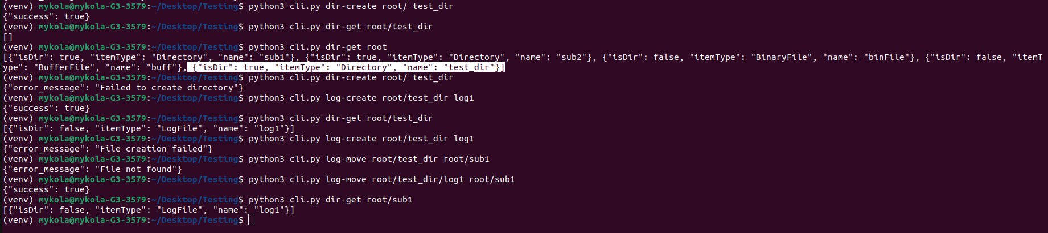**Приклад роботи flask застосунку**

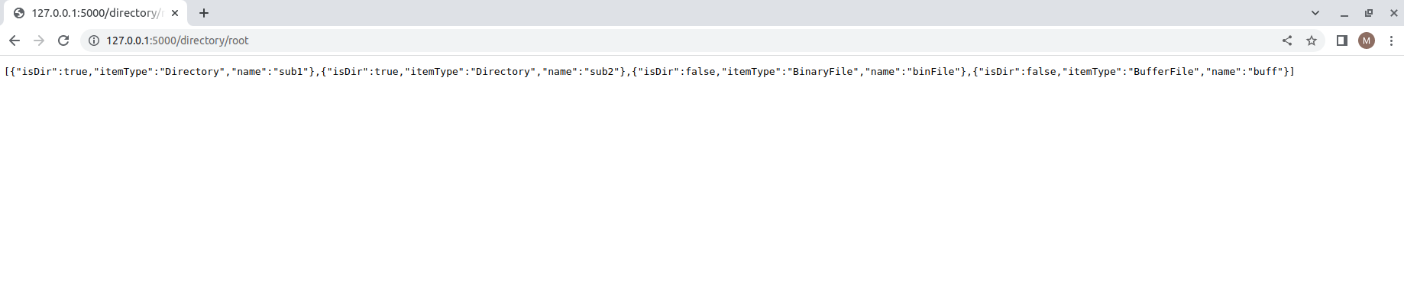

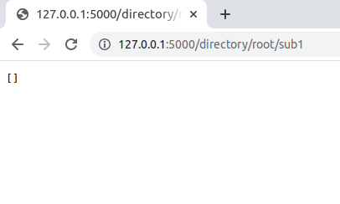

**Результат виконання robot тестів**

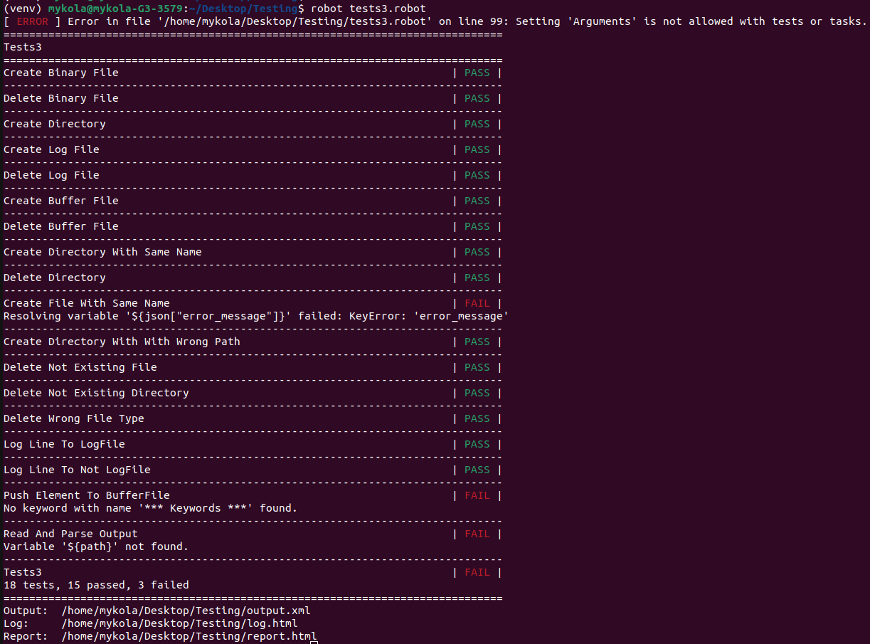

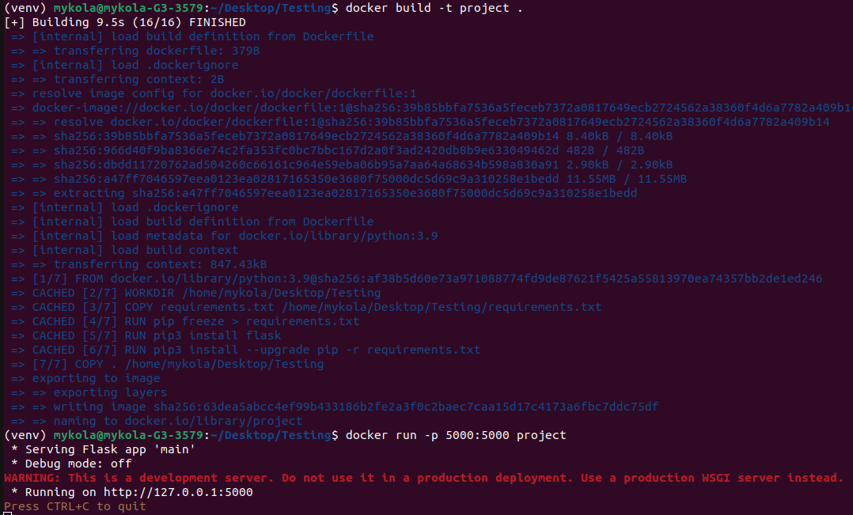**Запуск програми з Docker container**

**ВИСНОВКИ**

Мета даного курсового проєкту полягала у створенні клієнт-серверної аплікації з Command Line Interface, що демонструє володіння навичками програмування та ефективність використання інструментів мови Python та її фреймворків. Проєкт передбачав проведення тестів для перевірки коректності роботи програми та виявлення можливих помилок у коді.